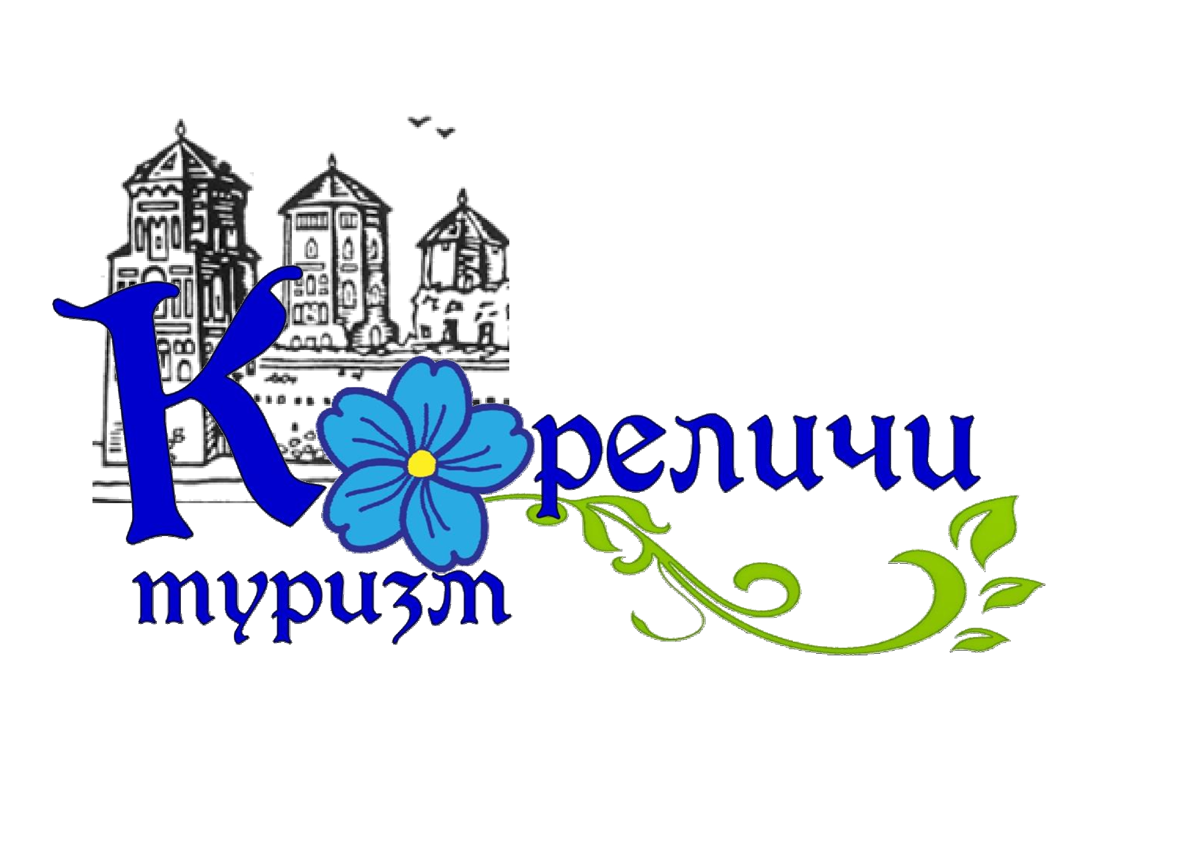
Экологический маршрут «Поговорим с природой» (подходит для велосипедного и автомобильного передвижения).
Протяженность - 25 км.

г.п.Мир -- 6 км -- д.Миранка -- 2км-- д.Заречье --2 км-- д.Малосельцы --3 км-- д.Загорье -- 5 км-- д.Трощицы-- 2,5км --д.Песочная – 5 км-- г.п.Мир.
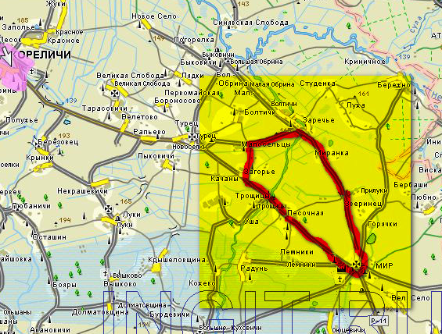
На территории Кореличского района находятся замечательные природные объекты, которые наверняка удовлетворят запросы любителей активного отдыха.
Озеро Свитязь, река Неман и многочисленные ее притоки, 15 памятников природы республиканского и местного значения, 3 гидрологических заказника, причем 2 из них – государственного значения.
Городкой поселок Мир -- туристическое сердце района, насыщенный огромным количеством объектов туристской инфраструктуры: 2 ресторана, 4 кафе, 3 гостиницы, 3 музея, 3 объекта производственного туризма, 7 агроэкоусадеб, 2 религиозных храма, являющихся объектами историко-культурного наследия РБ.
На территории Замкового комплекса «Мир» расположен памятник природы республиканского значения Парковый комплекс «Мир», который является одним из старейших регулярных парков в Беларуси, основанный еще в 17 веке.
Пейзажный парк в Мире был заложен в начале XX века князьями Святополк-Мирскими. Его площадь составляет около 16 гектаров.
Парк окружает Мирский замок с северной, восточной и южной стороны. Он включает в себя пруд с островом, к которому переброшен мостик, и часовню-усыпальницу. Именно возле нее расположен самый ценный в дендрологическом отношении участок парковой зоны. При строительстве храма в 1910 году там были высажены экзотические деревья и кустарники.
В первой половине XX века парк поражал количеством экзотов. К сожалению, до нашего времени их сохранилось немного. Часть вымерзла в конце 1930-х, когда стояли очень суровые зимы, часть парка была вырублена во время и после войны.
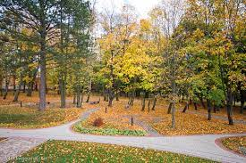
Деревня МИРАНКА. На расстоянии полукилометра от населенного пункта находится гидрологический заказник «Миранка». Низинные болота, расположенные в пойме реки Неман, сохраняют 7 краснокнижных видов растений
и животных.
Ядром Республиканского гидрологического заказника «Миранка», чья площадь составляет 30 107 га, является Волчье болото, которое известно как крупное месторождение торфа. В то же самое время оно играет исключительно важную роль в стабилизации гидрологического режима на всей прилегающей территории.
Флора заказника «Миранка» типична для данного региона. Здесь чередуются сосняки, ельники, черноольшаники, а также фрагменты дубрав и кленовников. Специалисты выявили места произрастания таких редких видов, как волжанка двудомная, линнея северная, прострел луговой и др.

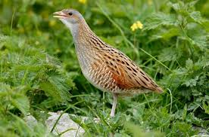
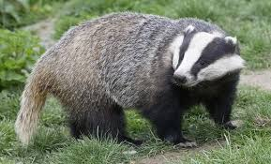Барсук Коростель
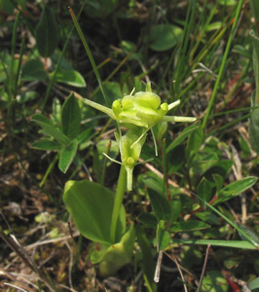Лосняк Лезеля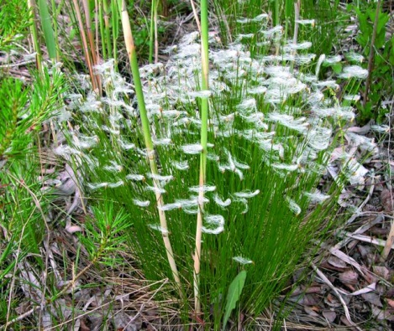Пухонос альпийский
На территории деревни Миранка расположен Домик охотника, способный разместить до 10 туристов одновременно, оборудованный баней, автопарковкой.
Деревня Заречье расположена на берегу реки Уша, притока Немана- идеальное место для рыбной ловли.
Деревня Малосельцы (Чижиновцы). В непосредственной близости от населенного пункта расположен природный объект государственного значения Большой Чижиновский камень. Приблизительный вес около 17 тонн. Камень хранит легенду о своей таинственной силе. 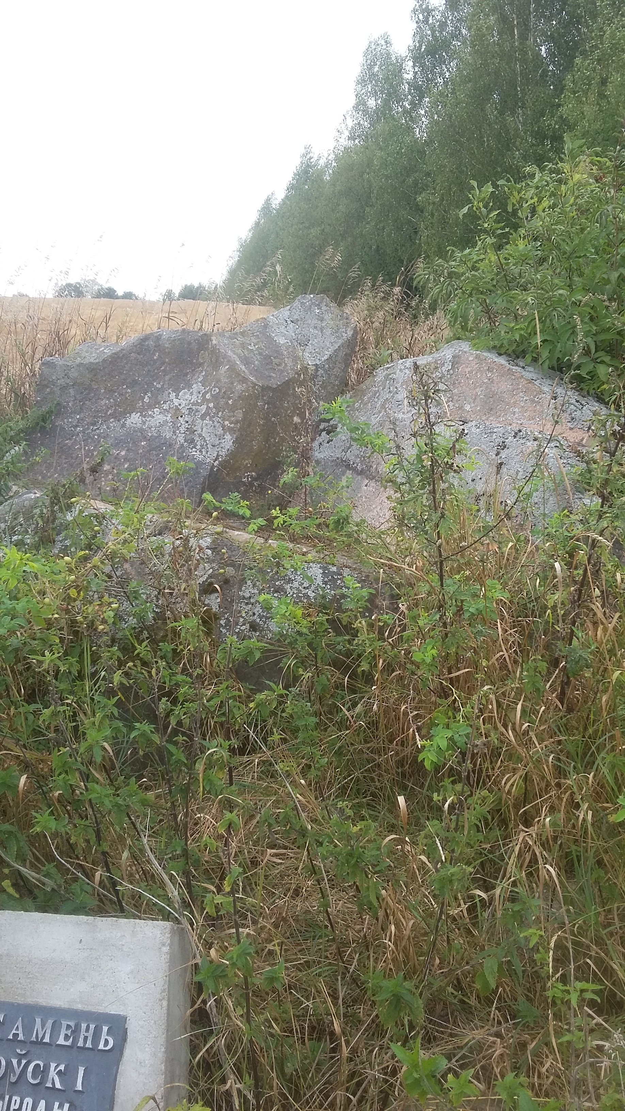
Валун «Большой камень чижиновский» - геологический памятник природы республиканского значения.
Вес камня – 17.2 тонны. Верхняя часть глыбы взорвана давно, когда валун ещё не имел статуса памятника природы. Жители деревни пытались использовать его осколки на фундамент строящегося дома.
Лежит в поле - не доходя 50 м до бывшего карьера, в 450 м на север-северо-запад от деревни Чижиновцы. Справа и слева от валуна, почти на одинаковом расстоянии, находятся два кладбища.
Деревня Загорье. Населенный пункт связан с именем великого белорусского писателя Янки Брыля (является родиной отца). Здесь будущий мастер слова провел детство.
Недалеко от населенного пункта можно увидеть с ландшафтный природный памятник ледникового периода -- Загорьевская гряда.
Кроме белорусских вершин, имеющих собственные названия, определенный интерес представляет детальное изучение с помощью туристских технологий и таких объектов, как высшие точки областей и районов, высшие точки гряд и возвышенностей, а также исследование поселков, деревень и урочищ , имеющих характерный топоним «гора». В качестве примера приведено описание высшей точки Загорьевской гряды. Загорьевская гряда протянулась примерно на 6 км с запада на восток от деревни Лыковичи до ее топонимообразующей деревни Загорье. Высшая точка Загорьевской гряды, 185.0 м − Загорьевский холм расположен в Гродненской области, Кореличском районе, на территории Турецкого сельсовета. Загорьевский холм является геологическим памятником природы местного значения. Условная высшая точа Загорьевской гряды и Загорьевского холма находится в 0.2 км на северо-запад от околицы деревни Загорье и расположена на пахотном поле. Координаты условной вершины Загорьевского холма, 185.0 м: 53° 30,651' N, 26° 21,106' E
Деревня Трощицы. Населенный пункт расположен на берегу реки Уша, притока Немана, исток которой находится недалеко от Несвижа, -- излюбленное место любителей рыбной ловли.
Деревня Песочная. Располагается в окружении смешанных лесов. В полукилометрах от деревни рамещается база бывшего детского оздоровительного лагеря. Идеальное место для палаточного городка.
В расположении деревни неоднократно наблюдались лоси, косули. Прилегающие леса особенно богаты ягодами и грибами.
Конечный пункт- городской поселок Мир.

